ЛЕКЦИЯ 10. ОПТИКАЛЫҚ ТАЛШЫҚТЫ ҚОСУ

ТОБЖ арқылы ақпаратты берудің ең маңызды мәселесі оптикалық талшықтардың сенімді қосылуын қамтамасыз ету болып табылады. Оптикалық қосқыш - бұл сәулеленудің кіріс және шығыс нүктелерінде талшықты-оптикалық сызықтық жолдың әртүрлі компоненттерін қосуға арналған құрылғы. Мұндай орындар: оптоэлектрондық модульдердің (қабылдағыштар мен таратқыштардың) кабельдік талшықпен оптикалық қосылымдары, олардың арасындағы, сондай-ақ басқа компоненттермен оптикалық кабель сегменттерінің қосылымдары. Тұрақты және ажыратылатын қосқыштарды ажыратыңыз. Бір бөлікті қосқыштар кабельдік жүйелер тұрақты орнатылған жерлерде қолданылады. Дәнекерлеу - орнатудың негізгі әдісі, тұрақты қосылымды қамтамасыз етеді. Алынбалы қосқыштар (коннекторлар термині кеңінен қолданылады) бірнеше қосылымға/ажыратуға мүмкіндік береді.

10.1. Штепсельдік қосқыштар
10.1.1.Қосқыш конструкциялары
Дизайн бойынша қосылымдар симметриялы және асимметриялық. Жеңілдетілген қосылу схемалары 12.1-суретте көрсетілген.
Асимметриялық дизайнмен қосылымды ұйымдастыру үшін екі элемент қажет: бастапқы қосқышы және штепсельдік қосқыш, 12.1а-сурет. Коннектор-тығынның капиллярлық түтігіндегі оптикалық талшық капиллярдың соңына жетпей, тереңдікте қалады. Керісінше, аналық қосқыштағы талшық сыртқа шығады. Қосылу кезінде талшықтардың физикалық жанасуы талшықтардың туралануын қамтамасыз ететін капилляр ұшының ішінде болады. Бұл қосқыштардың ашық талшықтары мен капиллярлық қуысы асимметриялық дизайнның сенімділігін төмендететін негізгі кемшіліктер болып табылады. Әсіресе кемшіліктер қайта қосылулардың көптігіне әсер етеді. Сондықтан дизайнның бұл түрі сирек кездеседі.
Симметриялық дизайнмен байланысты ұйымдастыру үшін үш элемент қажет: екі қосқыш және өтпелі розетка (муфта), 12.1, б-сурет. Коннектордың негізгі элементі ферруль болып табылады. Адаптердің ұясы бойлық қимасы бар түтік түрінде жасалған орталықтандыру элементімен жабдықталған - розетканың ұшы мен орталықтандыру элементі арасында контакт болуы керек, 12.1, б-сурет. Орталықтандыру элементі ұштарды мықтап жауып, олардың қатаң туралануын қамтамасыз етеді.
Белгілері:
1. бастапқы қосқышы;
2. капилляр ұшы;
3. штепсельдік қосқыш;
4. кевляр жіптері;
5. эпоксидті толтырғыш;
6. қосқыш;
7. өтпелі қосқыш розетка (адаптер);
8. оптикалық ұшы;
9. розетканың орталықтандыру элементі;
10. оптикалық талшық;
11. шағын кабель

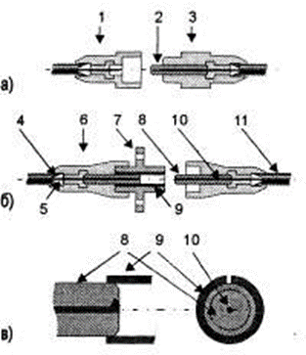

12.1-сурет. Қосқыш конструкциялары: а) асимметриялық;б) симметриялы;
в) симметриялық қосқыштың розеткасының ұшы мен орталықтандырғышы

Коннекторларға келесі негізгі талаптар қойылады: кірістіру жоғалтуының төмендігі, кері шағылыстырудың төмендігі, сыртқы механикалық, климаттық және басқа әсерлерге төзімділік, жоғары сенімділік пен дизайнның қарапайымдылығы, бірнеше рет қайта қосқаннан кейін өнімділіктің аздап нашарлауы.

10.1.2. Талшықтардың қосылуынан болатын жоғалтулар
Соңғы қосылымдағы оптикалық қуат беру коэффициенті (өткізу коэффициенті) D D = P_{out}/P_{in} ретінде анықталады, ал кірістіру жоғалуы a = –10 log D = – 10 log P_{out}/P_{in} [дБ] қатынасына негізделген, мұндағы P_{in} және P_{out}, сәйкесінше қосылымның кірісі мен шығысындағы сәулелену қарқындылығы. Бұл параметрлерді тәжірибеде дәл өлшеу келесі процедураға сәйкес келеді. Біріншіден, қарқындылық қабылдағыштың (Pin) калибрлеуіне сәйкес келетін талшықтың үздіксіз бөлігінде табылады. Содан кейін талшық жыртылады және қосқыштар үзіліс нүктелерін аяқтағаннан кейін олар қайта қосылады. Екінші қарқындылық өлшемі P_{out} сәйкес келеді. Әдетте кірістіру жоғалуы талшық түріне (мультимодты немесе бір режимге), қосқыштардың түрлері мен сапасына байланысты және 0,3-0,5 децибел аралығында болады. Кірістіру жоғалуын екі санатқа бөлуге болады: ішкі және сыртқы жоғалту.
Ішкі жоғалту бақыланбайтын факторлармен анықталады (коннектордағы талшықты аяқтау арқылы жақсартуға қол жеткізіледі), атап айтқанда, өзек диаметрлерінің, сыну көрсеткіштерінің, сандық саңылаулардың, өзек/қаптаманың эксцентриситеттерінің және талшықтардың өзек концентриктерінің жұптық өзгеруі. Сонымен қатар, бұл шығындардың барлығын қосымша есепке алу керек. Бұл факторлар оптикалық кабельдің үздіксіз сегментінде азырақ көрінеді, өйткені олар ұзындығы бойынша біркелкі өзгереді. Ішкі жоғалтуға қосқыш құрастырушы емес, талшықты өндіру технологиясы және тиісті сапаны бақылау критерийлері әсер етеді. Жоғарыда аталған параметрлер мәндерінің таралуын біле отырып, ішкі шығындардың максималды мәнін анықтауға болады.
Сыну көрсеткіштерінің өзгеруіне байланысты жоғалтулар таза Френель шағылысының салдары болып табылады және сатылы талшық үшін қарапайым жағдайда a_{F} = – 10 lg(4n₁n₂/(n₁+n₂)²) [дБ] ретінде анықталады, мұндағы n₁ және n₂ талшықтардың сыну көрсеткіштері (талшықтар арасында бос орын жоқ). Бұл жоғалтулар сыну көрсеткіштері тең болғанда ғана жоғалады.
Апертураның вариациясының жоғалуы NA₁ сигналын жіберетін талшықтың апертурасы NA₂ сигналын қабылдайтын талшықтың апертурасынан үлкен болғанда орын алады және a_{NA} = – 10 log(NA₂/NA₁)² [дБ] ретінде анықталады. NA₁<NA₂ кезінде апертура жоғалмайды.
Диаметрдің өзгеруінің жоғалуы жіберуші талшықтың диаметрі қабылдағыштың диаметрінен кіші болған кезде орын алады және aD = – 10lg(D₂/D₁)² [дБ] қатынасымен анықталады, мұндағы D1 және D2 - талшықтың диаметрлері. Тиісінше жіберуші және қабылдаушы талшықтар. D1 < D2 үшін ешқандай шығын болмайды.
62,5/125 және 50/125 талшықтарының қосылуы. Егер жарық 50/125 талшықтан 62,5/125 талшыққа таралса, жарық қарқындылығы жоғалмайды. Егер жарық 62,5/125 талшықтан 50/125 талшыққа өтсе, онда жарық қарқындылығының тек (50/62,5)2 бөлігі екінші талшықта болады, бұл 1,94 дБ жоғалтуға сәйкес келеді. Бұл факт оптикалық қабылдағыштарды өндіруде ескеріледі. Сонымен, әдетте таратқыштың жарықдиодты шамы кішірек диаметрлі талшыққа (50 мкм), ал сол құрылғыдағы қабылдағыш үлкенірек диаметрлі талшыққа (62,5 мкм) арналған.
Көпмодалы және бірмодалы талшықтарды қосу. Үлкен ішкі жоғалтулар (шамамен 16 дБ) мультимодалы және бірмодалы талшықтарды біріктіргенде, жарық бірінші талшықтан екінші талшыққа тараған кезде пайда болады.
Сыртқы жоғалтулар - қосқыштың дизайнының да, оптикалық сымды құрастыру процесінің де жетілмегендігінің салдары болып табылатын шығындар. Сыртқы ысыраптар келесі факторларға байланысты: механикалық сәйкессіздік (бұрыштық сәйкессіздік θ, радиалды сәйкессіздік L, осьтік сәйкессіздік S); өзек ұшының кедір-бұдыры; талшықтардың ұштары арасындағы аймақтың ластануы, сур. 12.2.
Бұрыштық θ, радиалды L және осьтік S орын ауыстыруларындағы жоғалтулар сәйкес формулалар бойынша анықталады (12.2 a, b, c-сурет):

$a_{θ}=-10lg\left(1-\frac{2}{π}\frac{θ}{arcsinNA}\right)\left[дБ\right]$ (12.1)
$a_{L}=-10lg\left[1-\frac{2}{π}\frac{L}{D}\right]\left[дБ\right]$ (12.2)
$a_{s}={\left[\frac{1}{\left(1+2\frac{S}{D}\right)tg\left[arcsin\frac{NA}{n_{0}}\right]}\right]}^{-2}\left[дБ\right]$ (12.3)

Мұндағы NA – талшықтың саңылауы, D – талшықтың жарық өткізетін бөлігінің диаметрі, L – радиалды орын ауыстыру, S – осьтік орын ауыстыру, n₀ – буын кеңістігін толтыратын ортаның сыну көрсеткіші.
Талшық ұштарын сапасыз жылтырату, сондай-ақ қосқыштарды қайта-қайта қосу кезінде пайда болатын үйкеліс (физикалық байланысы бар) жоғалтудың басқа түріне әкелуі мүмкін - микрожарықтарға шашыраумен байланысты жоғалтулар (12.2-сурет, г).

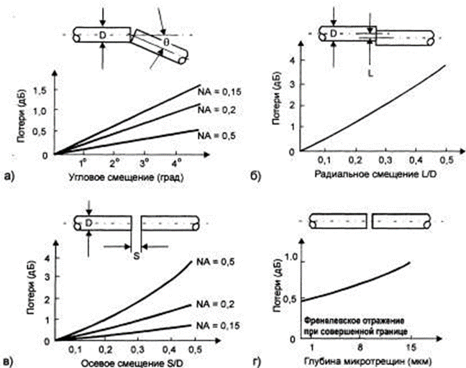

12.2-сурет. Қосқыштағы сыртқы ысыраптардың төрт негізгі түрі: а) бұрыштық орын ауыстырудан болатын жоғалтулар;б) радиалды орын ауыстыру шығындары; в) осьтік орын ауыстыру шығындары;г) біртекті еместерге Френельдің шашырауынан болатын шығындар

Осьтік ығысу кезіндегі жоғалтулар үшін жоғарыда келтірілген қатынас тек жарық ағынының апертуралық дивергенция факторын ескереді. Алайда, талшықтар арасында саңылау пайда болған кезде, талшықтардың ұштарының ашық жазықтықтары арасындағы кеңістікті толтыратын ортаның талшықтардан өзгеше сыну көрсеткішіне ие болуына байланысты Френель шағылыуы да пайда болады, 12.3-сурет.
Сыну көрсеткіштерінің екі секірісін ескере отырып, берілу коэффициенті мына қатынастан анықталады:
$D_{F}=\frac{4n_{1}^{2}n_{2}^{2}}{4n_{1}^{2}n_{2}^{2}+n_{1}^{2}-n_{2}^{2}\sin^{2}2πnS/λ}$ (12.4)

Толқын ұзындығымен салыстырылатын немесе одан үлкен саңылау өлшемімен синустық тербелістерді орташалауға болады. Содан кейін шығындар a_{F} = – 10 log D_{F} = – l0 log(2n₁n/(n₁²+n₂)) [дБ] ретінде анықталады. мұндағы n1 – талшықтың сыну көрсеткіші (≈1,5), екі жақ үшін де бірдей, n – саңылаудағы ортаның сыну көрсеткіші, 12.3-сурет. Ауа саңылауы жағдайында (n=1) жоғалту 0,35 дБ құрайды. Френель шығындарын сыну көрсеткіші бойынша талшыққа жақын қосқыштар арасындағы толтырғышты таңдау арқылы немесе саңылауды толқын ұзындығынан әлдеқайда кішірек ету арқылы азайтуға болады.

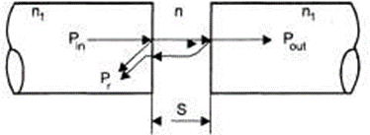

12.3-сурет. Френель рефлексиясы

Әдетте, қосқыштағы жалпы жоғалту бір режимді және көп режимді талшықтар үшін 0,3 - 0,4 дБ дейін. Бұл жағдайда, әрине, бір режимді қосқыштың сапасына неғұрлым қатаң талаптар қойылады.

10.1.3. Кері шағылысу және компьютер түріндегі контактілер,Super PC, Ultra PC, APC
Кері шағылысу кірістіру жоғалғаннан кейінгі екінші ең зиянды фактор болып табылады. Кері шағылу коэффициенті R, R = P_{r}/P_{in}, ал кері шағылысу жоғалуы немесе жай қайтару жоғалуы b, b = l0 log R = 10 logP_{r/}P_{in} [дБ] ретінде анықталады, мұндағы P_{r} – шағылысқан сәулеленудің қарқындылығы. Минус белгісі (енгізуді жоғалту коэффициентінен айырмашылығы) бұл жерде әдейі алынып тасталады, бұл қайтарымды жоғалту үшін теріс мәндерге әкеледі. Төмен кірістіру жоғалуы (0 дБ-ге жақын) және төмен (теріс) қайтару жоғалуы бар қосылым жақсырақ жұмыс істейді.
Артқы шағылыстыруға ықпал ететін негізгі фактор - талшықтардың ұштары арасындағы S саңылауына (әдетте ауа) байланысты Френельдің шағылуы. Шағылысу коэффициенті үшін ең жалпы өрнек болып табылады

$R_{F}=\frac{n_{1}^{2}-n_{2}^{2}\sin^{2}2πnS/λ}{4n_{1}^{2}n_{2}^{2}+n_{1}^{2}-n_{2}^{2}\sin^{2}2πnS/λ}$ (12.5)

мұндағы n1 – талшықтың сыну көрсеткіші (екі жақ үшін де бірдей), n – саңылаудағы ортаның сыну көрсеткіші (12.3-сурет). Әдетте, ажыратылатын байланыстағы талшықтар арасындағы сыну көрсеткіштерінің айырмашылығы ескерілмейді. Энергияның сақталу заңына сәйкес келетін RF+DF=1 екенін ескеріңіз. Ұштардың параллельді еместігі ядроның әртүрлі бөліктері үшін S саңылауының әртүрлі мәндеріне әкеледі. Бұл жағдайда синустық тербелістер орташаланады, ал қайтару шығыны bF = – 10 lgR_{F} =– 10 log((n₁–n)²/(n ₂+n₂)) [дБ] ретінде анықталады.n=1,5 және n=1,0 үшін олар –11 дБ-ге тең.
Синус аргументі n-ге еселік болғанда шағылысу коэффициенті S аралығының нөлдік емес мәндері үшін жойылуы мүмкін.Бірақ бұған қол жеткізу іс жүзінде мүмкін емес. Оның үстіне, бұл тек бір толқын ұзындығына немесе оның тар төңірегіне қатысты болады. Демек, саңылау өлшемін азайту арқылы ғана шағылысу коэффициентінің мәндерін төмендетуге болады және сәйкесінше қайтарымды жоғалтуға қол жеткізуге болады.
S/λ (S/λ<0,1) шағын мәндерінде Френель шағылысының кірістіру жоғалуына қосқан үлесі шамалы, дегенмен, қайтарымды жоғалтудың негізгі факторы болып Френель шағылысуы табылады.
Саңылаудың айтарлықтай қысқаруына талшықтардың физикалық жанасуына (физикалық байланыс, ДК) мүмкіндік беретін сфералық соңғы бетпен қол жеткізіледі. Ұштардың тегіс беті пайдаланылмайды, өйткені іс жүзінде қалыптыға өте жақын беттерді жасау қиын. Екі ұштың ұштарында шамалы ауытқулар болуы ықтимал, бірақ талшықтардың өзектері арасында саңылау қалыптастыру үшін жеткілікті, 12.4, а сурет. Осылайша, ұштардың жазықтықтары арасындағы θ=0,05° бұрышпен ауытқу шамамен 1 мкм (ұштың диаметрі 2,5 мм) алшақтыққа әкеледі. Сфералық шеткі бетімен байланыс әрқашан талшықтардың жарық өткізетін өзегіне жақын жерде болады,. 12.4, б сурет.
Физикалық жанасудың үш градациясы бар, олар кері шағылысудың жоғалу деңгейінде ерекшеленеді: ДК < -30 дБ; SuperPC < -40 дБ; UltraPC < -50 дБ.
ДК қосылымындағы қисықтық R радиусы 15-тен 25 мм-ге дейін болуы мүмкін. Әртүрлі мәндердің себебі - жылтырату процесінің технологиясы емес, әртүрлі конструкциялар мен қосқыш элементтеріне (мысалы, керамикалық және металл феррулдер) қойылатын әртүрлі талаптар.
Кері шашырауды бұрыштық (бұрышты) физикалық контактіні (бұрышты ДК, APC) пайдалану арқылы одан әрі азайтуға болады, 12,4-сурет. Көлбеу ұшымен, физикалық байланыс болмаған кезде де, күшті шағылысқан сигнал талшық өзегі бойымен кері таралмайды, бірақ қаптамаға енеді. Ұштың көлбеу бұрышы θ жарық бағыттаушы өзек осі мен өзек орналасқан беттегі нүктеге жанама жазықтықтың нормаль арасындағы бұрыш ретінде анықталады, 12.4 в-сурет. APC үшін қайтарым жоғалту әдетте -60дБ-ден аз, ал типтік мәндер -75дБ болуы мүмкін.
APC үшін қисықтық R радиусы 5-тен 15 мм-ге дейін болуы мүмкін. ДК-мен салыстырғанда қисықтық радиустарының азаюы кішірек қисықтық радиусы физикалық жанасуды сақтай отырып, ұштар арасындағы Δθ=θ1–θ2 бұрышының үлкен вариациясын қамтамасыз ететіндігімен түсіндіріледі. Қадамдық бір режимді талшықты пайдаланған кезде көлбеу бұрышы θ=8° болады, нәтижесінде –70 дБ аймақта қайтару жоғалады. Дисперсиялық ығысқан талшыққа келетін болсақ, ол сатылы талшықпен салыстырғанда үлкен сандық саңылауларға ие. Сондықтан дисперсиялық ығысқан бір режимді талшықты пайдаланған кезде бірдей төмен қайтарымды жоғалтуға қол жеткізу үшін көлбеу бұрышы үлкенірек жасалады - 12 ° мәні стандартталған.

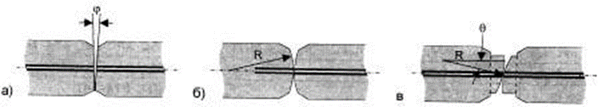

12.4-сурет. Қосқыш контактілерінің түрлері: а) тегіс беті; б) сфералық бет – физикалық жанасу (ФК); в) көлбеу сфералық бет – бұрыштық физикалық жанасу (APC)

Күрделі өндірістік процедураға байланысты APC стандарты әлі жеткілікті түрде таратылған жоқ. Дегенмен, кең жолақты HFC абоненттік желілерінде, сондай-ақ ультра жоғары жылдамдықты оптикалық магистральдарда (1 Гбит / с дейін және одан да көп) APC стандартын пайдалану ұсынылады.
Талшықтың соңғы бетіндегі микрожарықтардың көптігі кері шағылысудың жоғарылауына әкеледі. Олардың санын ұштық бетін жылтыратудың оңтайлы технологиясын таңдау арқылы азайтуға болады.

10.1.4. Қосқыш стандарттары
Стандартты қосқыштардың ауқымы айтарлықтай үлкен: Biconic, D4, D-hole FC, FC, SC, MIC (FDDI), ESCON, SMA, ST, List-X және т.б. Ең көп қолданылатын қосқыштар SC, ST және FC болып табылады. Жалпы тенденциялар SC коннекторының болашақта басым болатынын көрсетеді.

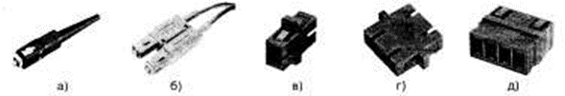

12.5-сурет. SC стандарты: а) SC қосқышы; b) Дуплексті SC қосқышы; c) SC ұясы; d) Дуплексті SC ұясы; e) 4SC ұясы

SC
SC қосқышы ең перспективалы болып саналады және ТОБЖ қатысты барлық салаларда қолданылады. Шағын өлшемдері бар сыртқы құрылымның тікбұрышты пішіні SC қосқышының жоғары жинақылығын қамтамасыз етеді, 12,5 а сурет.
Push-pull дизайны оңай қосылуды және оптикалық панельдердегі қосқыштардың жоғары концентрациясын қамтамасыз етеді. SC коннекторы мультимода және жалғыз модты талшық үшін қол жетімді. SC стандартының негізгі сипаттамалары кестеде келтірілген. 12.1-сурет.
ST
ST қосқышы (12.6-сурет, а, б) SC-ден ертерек пайда болды. Оның негізгі қолдану аймағы деректер желілері, әсіресе жергілікті желілер. ST коннекторлары мультимода және бірмода талшықтары үшін қол жетімді. ST қосқыштары дөңгелек көлденең қимасы бар, серіппелі феррулмен және кілті бар штыкты құлыптау стилі бар. ST стандартының негізгі сипаттамалары кестеде келтірілген. 12.1-сурет.

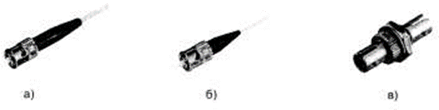

12.6-сурет. ST стандарты: а) ST қосқышы; б) ST коннекторы (екінші буфердегі талшықтың астында); c) ST ұясы

FC
FC бұрандалы қосқышы (12.7-сурет, а, б) 80-ші жылдардың басында жасалған. Оның ұшының диаметрі SC және ST (2,5 мм) сияқты бірдей. Көбінесе бір режимді талшықпен қолданылады. Оның оптикалық сипаттамалары SC-мен бірдей. Қосу кезінде гайканы қатайту оны СК-ге қарағанда ыңғайлы етеді және оның дуплексті аналогы болуын болдырмайды. Дәл сол себепті FC қосқышы SC сияқты ықшам емес. FC стандартының негізгі сипаттамалары кестеде келтірілген. 12.1.

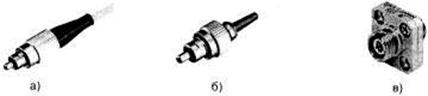

12.7-сурет. FC стандарты: а) FC қосқышы; б) FC қосқышы (екінші реттік буфердегі талшықтың астында); c) FC ұясы

12.1-кесте.
Оптикалық қосқыштар FC, SC, ST
Қосқыштың көрінісі
Стандартты | ФК |  | SC |  | ST
Белгілеу | FC/PC |  | SC MM | SC-SM | ST MM | ST SM
физикалық сипаттамалары
Қосылым түрі  (бекіту) | Жіп M8x0,75,  кілт |  | Құлыпы бар ысырма  (итеру-тарту дизайны) |  | мылтық құлып  кілт
Қондыру | Дөңгеленген ұшы, физикалық байланыс, қалқымалы ұшы, тартпайтын дизайн |  |  |  | Дөңгеленген ұшы, физикалық байланыс, серіппелі  кеңес
Үйлесімді талшық | SMF: D/125  микрон |  | MMF: 50/125;  62,5/125  микрон | SMF: D/125  микрон | MMF: 50/125;  62,5/125  микрон | SMF: D/125  микрон
Оптикалық сипаттамалар
Кірістіру шығындары | ТЕГІН | < 1,0 дБ | - | - | - | -
 | ДК | < 0,5 дБ | < 0,25 дБ | < 0,5 дБ | < 0,7 дБ | < 1,0 дБ
 | SPC | < 0,5 дБ | < 0,25 дБ | < 0,5 дБ | - | < 0,7 дБ
 | UPC | < 0,5 дБ | - | < 0,5 дБ | - | < 0,7 дБ
 | APC | < 0,5 дБ | - | < 0,5 дБ | - | -
Қайтару шығыны | ТЕГІН | - | - | - | - | -
 | ДК | < -27 дБ | < ~22 дБ | < "27  дБ | - | < -30  дБ
 | SPC | < -40 дБ | < -36 дБ | < -40  дБ | - | < -40  дБ
 | UPC | < -50 дБ | - | < -50  дБ | - | < -50  дБ
 | APC | < -60 дБ | - | < -60  дБ | - | -
Қолдану
LAN | - |  | + | + | + | +
Коммуникациялық жүйелер | + |  | - | + | - | +
Кабельдік теледидар | + |  | - |  | - | -

Қысқартулар: SMF - бір модалы талшық, MMF - көпмодалы талшық, D - SMF өзек диаметрі (8+10 мкм), FLAT - тегіс ұшы, PC - сфералық ұшы, SPC - сфералық ұшы, UPC - сфералық ұшы, APC - бұрыштық сфералық ұшы

MIC
MIC (медиа интерфейсі қосқышы) полярлы дуплексті қосқыш FDDI LAN үшін арнайы әзірленген, 12.8. сур. Бұл қосқыш Duplex SC қосқышына ұқсас. MIC қосқышының өзгермейтін атрибуты болып табылатын кілт тек қажетті қосылым полярлығын ғана емес, сонымен қатар порт түрін де (A, B, Master, Slave) көрсетеді.

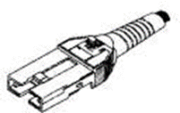

12.8-сурет. MIC қосқышы (FDDI)

10.1.6. Оптикалық сымдар
Оптикалық кабель - қосқыштары бар екі жағынан аяқталатын оптикалық шағын кабель. Оптикалық сымдар бірмодалы, көп режимді (сәйкесінше бірмодалы және көпмодалы талшықпен), жалғыз (бір талшықпен), қосарлы (екі талшықпен). Олар сондай-ақ қосқыштар түрінде ерекшеленеді және сұраныс бойынша әртүрлі ұзындықтарда жеткізілуі мүмкін. Оптикалық сымды белгілеудің мысалы: ST - Duplex SC MM 50/125 5m. Бұл 50/125 ұзындықтағы мультимодалы талшықты қос оптикалық кабель, бір жағында Duplex SC.
Оптикалық сымның негізгі қызметі байланысты қамтамасыз ету болып табылады: әртүрлі белсенді желілік құрылғылар арасында; желілік құрылғы мен оптикалық тарату түйіні арасында; оптикалық қосқыштың немесе тарату жақтауының (ішкі көлденең қосылым) ішінде.
Оптикалық сымдардың мысалдары суретте көрсетілген. 12.9-сурет.

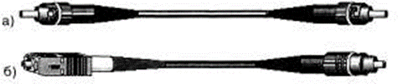

12.9-сурет. Жалғыз оптикалық сымдардың мысалдары: а) ST-ST; б) SC-ST

Розетка қосқыштардың түріне сәйкес келуі керек. Ұқсас емес қосқыштардың артикуляциясына мүмкіндік беретін адаптер розеткалары бар. Дегенмен, мұндай розеткалар әр түрлі қосқыштар бар оптикалық сымды өндіру қиын емес екеніне байланысты сирек кездеседі.

10.2. Бір бөлікті қосқыштар
Тұрақты қосқыштар гильзалардағы кабельдерді біріктіру кезінде және тарату құрылғыларындағы кабельдерді аяқтау кезінде оптикалық талшықтарды қосуға арналған. Көбінесе мұндай қосқыштар сплайс деп аталады (ағылш. splice = байланыс). Қоспалар екі түрге бөлінеді: механикалық және дәнекерленген.

10.2.1. Механикалық жалғау.
Механикалық қосылыстың негізгі идеясын 12.10- суреттің көмегімен түсіндіруге болады, ол оның көлденең қимасын көрсетеді.

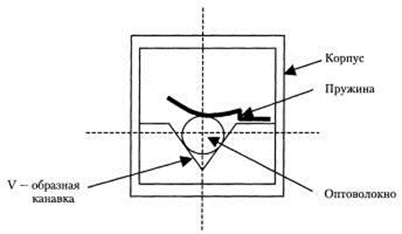

12.10-сурет. Механикалық қосқыштың көлденең қимасы

Ұзындығы шамамен 40 мм корпуста батыру гелімен толтырылған V-тәрізді орталықтандыру ойығы және талшықтарды оған қарсы басатын серіппе бар. Талшықты оптика келесі ретпен қосылады. Талшықтар буферлік қабықтардан «тазаланады», спиртпен сүртіледі, перпендикуляр және тегіс ұшын алу үшін дәл кескішпен кесіледі, олар бір-біріне тигенше екі жағынан қосылатын жерге енгізіледі және осы күйде бекітіледі. серіппемен. Тігіс дайын болғанда тігісті ұйымдастырушыға орналастырылады, ол өз кезегінде оптикалық сөредегі шкафқа орналастырылады.
Механикалық қосылыс конструкциялары стандартталмаған, себебі оларды пайдалану кезінде әртүрлі өндірушілердің бөлшектерін араластырудың қажеті жоқ. Осыған байланысты механикалық қосылыстардың әртүрлі конструкциялары бар. Талшықты туралау цилиндрлік капиллярлардың көмегімен жүзеге асырылуы мүмкін. Серіппе корпустың ішіне де, сыртына да орналастырылуы мүмкін. Дизайнға, оның сапасына, дәлдігіне және сенімділігіне байланысты механикалық қосылыстардың бағасы да өзгереді, ең жақсы үлгілерде әрқайсысы 10-20 долларға жетеді.
Механикалық қосқыштар тағайындалуы бойынша әр түрлі болуы мүмкін: кейбіреулері бір модты талшықтарға, басқалары көп режимді талшықтарға арналған. Сонымен қатар, олардың конструкциялары сыртқы жағынан ерекшеленбейді, ал айырмашылық бөлшектердің дәлдігінде: диаметрі 8 мкм бір режимді талшықтар ось бойымен ±1 мкм-ден кем емес дәлдікпен 50 немесе 62,5 мкм өзегі бар мультимодалы талшықтар - ±3 мкм-ден кем емес дәлдікпен туралануы керек.
Механикалық қосылымдағы оптикалық қосылымның сапасы көптеген факторларға байланысты: орталықтандыру құрылғыларының дәлдігі және олардың сенімділігі, гельдің сапасы және т.б., бірақ негізгі фактор - талшықтың үзілу сапасы. Сондықтан механикалық қосқыштарды өндіруде талшықтың ұшы 0,5° шегінде оның осіне перпендикуляр болмауын қамтамасыз ететін қымбат дәлдіктегі кескіштерді қолдану қажет. Әдетте, механикалық қосылыстардағы жоғалтулар 0,1 дБ аспайды.
Шыныға жақын сыну көрсеткіші бар батыру гелі талшықтардың ұштары арасындағы бос орынды толтырады және байланыстағы шағылысу жоғалуын азайтады. Гель жеткілікті тұтқыр, ал арна екі жағынан оптикалық талшықтармен «бітелген», сондықтан механикалық қосылыстағы гель ағып кетпейді және кеуіп кетпейді. Талшықты оптиканы механикалық қосқышпен біріктіру - арзан және қолжетімді әдіс. Сонымен қатар, сәтсіз құрастыру жағдайында механикалық қосылымды бірнеше рет қайталауға болады. Атмосфералық немесе жер үсті жағдайында, сондай-ақ қалааралық байланыс желілерінде механикалық қосылыстардың сенімділік деңгейі мен жоғалтулары жеткіліксіз болады және бұл жағдайларда дәнекерленген қосылыс қолданылады.

10.2.2. Дәнекерленгенжалғау.

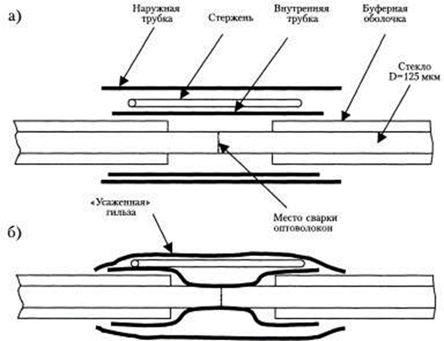
12.11-сурет. Дәнекерленген талшықты оптикалық қосқыштың сұлбасы: а) жылуды қысқарту алдындағы қорғаныс гильзасы, б) «отырған» гильза

Оптикалық талшықтардың дәнекерленген қосылу идеясы 12.11 суретте көрсетілген. Талшықтардың біріне қорғаныш жең кигізіледі. Жең 60 мм ұзындықтағы терможиғыш пластмассадан жасалған екі коаксиалды түтіктен тұрады, олардың қабырғалары арасында сыртқы диаметрі шамамен 2 мм болатын сәл қысқарақ металл өзекше бар. (Отандық тәжірибеде қорғаныс гильзасын «қосудан қорғау жинағы» (KDZS) деп атайды). Содан кейін талшықтар буферлік жабындардан тазартылады, дәл кескішпен кесіледі және олар импульстік электр доғасымен дәнекерленген қосқышқа орналастырылады. Дәнекерлеу орнына қорғаныс гильзасы итеріледі және оптикалық талшықтардың бұл бөлімі гильзамен бірге термостатқа орналастырылады, онда ол 1 - 2 минутқа орналасады. шамамен 270 ° C температурада. Ыстыққа төзімді пластиктен жасалған жең диаметрі кішірейеді, талшықты тығыз орап, оның ашық аймағын тығыздайды. Сыртқы түтік өзекшені дәнекерлеу орнына мықтап басады және бұл жерде дәнекерленген талшықтарды майыстыруға мүмкіндік бермейді. Содан кейін салқындатылған гильза арнайы ұйымдастырушыға орналастырылады.
Дәнекерленген қосқыштың шығыны аз (0,01 дБ аспайды), сенімділігі жоғары, тез дайындалады, бірақ дәнекерлеу талшықтарды қосудың ең қымбат әдісі болып табылады: ол қымбат (12 000 доллардан 40 000 долларға дейін) сплайзерді, дәл кескішті және жоғары білікті оператор. Қорғаныс жеңдері салыстырмалы түрде арзан, ең жақсылары шамамен 50 цент тұрады.

10.3. Tест сұрақтары
1.Оптикалық қосқыштардың мақсаты қандай?
2.Оптикалық қосқыштардың конструкциясын сипаттаңыз.
3.Оптикалық қосқыштардың негізгі ұшының пішіндері қандай?
4.PC және APC оптикалық ажыратылатын коннекторлардың ұштары несімен ерекшеленеді?
5.Оптикалық қосқыштардың негізгі жоғалту факторларын атаңыз.
6.Оптикалық қосқыштардағы жоғалтулар қандай?
7.Оптикалық ажыратылатын қосқыштар, олардың артықшылықтары мен кемшіліктері.
8.Механикалық құрылғының конструкциясын сипаттаңыз.
9.Оптикалық талшықтардың дәнекерленген қосылысының ерекшеліктері қандай?

